מפגש מסילת ברזל ומנהרה - העקיפה אסורה/מותרת?
להמחשת פרשנות זו- ההתייחסות הראשונה היא לצומת

ת"ת 47(ו)(1); העקיפה מותרת בכביש שיש בו שני נתיבי נסיעה או יותר
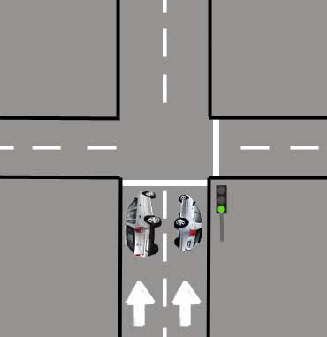
היתר - מבטל את איסור העקיפה בצומת עפ"י ת"ת 47(ה)(4)

אם כן הוא, מה לגבי מפגש מסילת ברזל ומנהרה?

ת"ת 47(ה)(2);מפגש מסילת ברזל- איסור עקיפה אחרי תמרור 132(א-30)
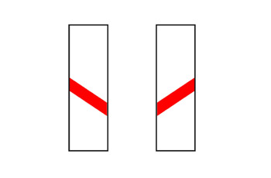
מפגש מסילת ברזל :כביש חד-סטרי שיש בו שני נתיבים(ויכול גם יותר)
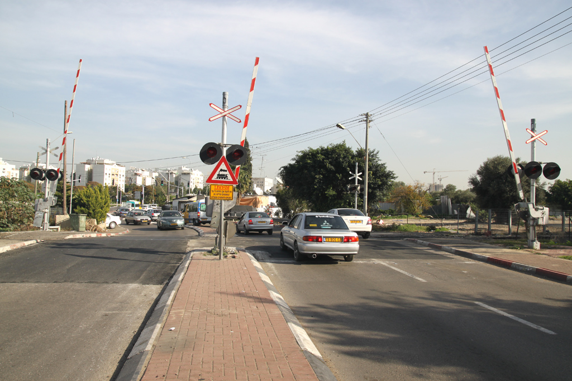
האם מותרת העקיפה? וזאת ,בניגוד לת"ת 47(ה)(2)

לעניות דעתי המקצועית -אין איסור עקיפה(בדומה לצומת רגיל)

2......

2

ת"ת 47(ה)(6);איסורי עקיפה במנהרה(50 מטרים לפני ואחרי...)

תמרור אזהרה והתראה תמרור מודיעין והדרכה
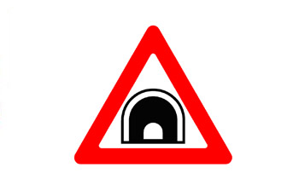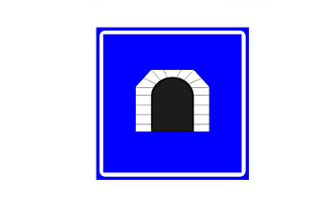
תמרור 138 תמרור633

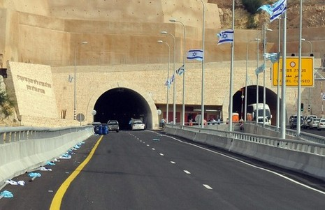
כביש מנהרות בין עפולה לנצרת עלית - נפתח בתאריך 18.11.2008
השאלה; האם גם במנהרה זו אסורה העקיפה ?

התשובה אמורה להיות - העקיפה אינה אסורה .

ראוי ש-

לת"ת 47(ו) יתווספו פסקאות נוספות(בדומה לפסקה4) לתקנה זו והן-

47(ו)(2)מפגש מסילת ברזל ו- 47(ו)(6) מנהרה .

מרס 2013

